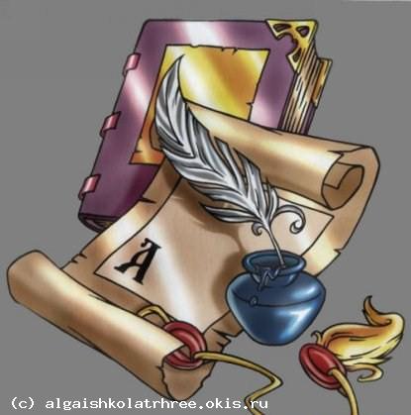

НЕДЕЛЯ ДЕТСКОЙ КНИГИ

В МКОУ ВОЗНЕСЕНОВСКАЯ СОШ
23-31 марта 2012 года

Литературная игра – путешествие
по сказкам
АЛЕКСАНДРА СЕРГЕЕВИЧА ПУШКИНА
Учащиеся делятся на 4 команды. Каждая команда получает подорожную грамоту, в которой указан маршрут по станциям и другие задания. За каждую станцию отвечает эксперт(ученик), который выдает вопросы, подсчитывает количество правильных ответов и выставляет за них балл в подорожную грамоту. Команда отправляется на другую станцию.

Подорожная грамота.
Название команды……………………………………………………………..
Состав команды ……………………………………………………………….

Ф. И. учащихся | Оценка работы в команде

- Путешествие по станциям:

Название станции | Баллы, полученные за ответы
«Лукоморье»
«Тридесятое царство»
«Дремучий лес»
«Ярмарка»
«Театральная»
Вопросы и задания по станциям.
Станция «Лукоморье»
Что оставили на дорожках невиданные звери?
Назовите соперников Руслана.
Кто похитил Людмилу? Кто населяет Лукоморье (перечислить)?Определите название произведения.
Станция «Тридесятое царство Дадона»
1.Восстановите текст:
Посади ты эту птицу, -
Молвил он царю, - на спицу;
Петушок мой…
Будет…
2.Сколько сыновей было у царя Дадона?
3.Через сколько дней послал царь младшего брата на выручку?
4.Какую страшную картину увидел Дадон у шатра шамаханской царицы?
5.Вспомните концовку сказки (слова текста).
6.Определите название произведения.
Станция «Дремучий лес»
1.Чья это характеристика?
Правду молвить, молодица
Уж и впрямь была царица;
Высока, стройна, бела,
И умом и всем взяла;
Но зато горда, ломлива,
Своенравна и ревнива.
2Опишите богатырей, вставив строчки:
Входит семь богатырей,
Семь…
3Как звали царевича из этой сказки?
4Кто подсказал царевичу, где находится его невнста?
5Определите название произведения.
Станция «Ярмарка»
1.Что сделал бес, соревнуясь с Балдой?
2.Назовите героя, гонявшегося за дешевизной.
3.В каких единицах измерялось расстояние, которое Балда проехал на кобыле?
4.Куда побежал зайка?
5.Назовите членов семьи попа.
6.Определите название произведения.
Станция «Театральная»
1. Подготовить выразительное чтение отрывку из произведении
А.С.Пушкина.
Вступительное слово учителя.
Пушкин входит в нашу жизнь с самого детства. Едва малыш начинает понимать человеческую речь, строчки стихов и сказок Пушкина, словно тропинки, ведут его в чудесную страну поэзии. Кого только не встретишь на «неведомых дорожках» этой удивительной страны. И гордого Гвидона, и прекрасную царевну – лебедь, и бойкого Балду, и славного Руслана, и коварного Черномора.
Завораживающе звучат строчки:
У лукоморья дуб зеленый,
Златая цепь на дубе том…
Мы учимся у Пушкина крепко и преданно дружить, ценить в человеке самые прекрасные качества. А сам Александр Сергеевич словно улыбается из своего поэтического далека, приветствуя своих потомков: «Здравствуй, племя младое, незнакомое!»
Сегодня 4 команды будут бороться за звание знатоков «Сказочного царства Пушкина». Пожелаем всем удачи.

